肺结节接触仿真：图表说明修改稿
用于论文图注、结果段落与方法补充的整理版
建议定位
1. 作为力学合理性证据，而不是算法主结果。
2. 图中只讲三件事：有无、尺寸、埋深如何改变接触响应。
3. 定量结论前，先统一色标、单位，并导出数值指标。

1. 图 1：有无结节对接触响应的影响
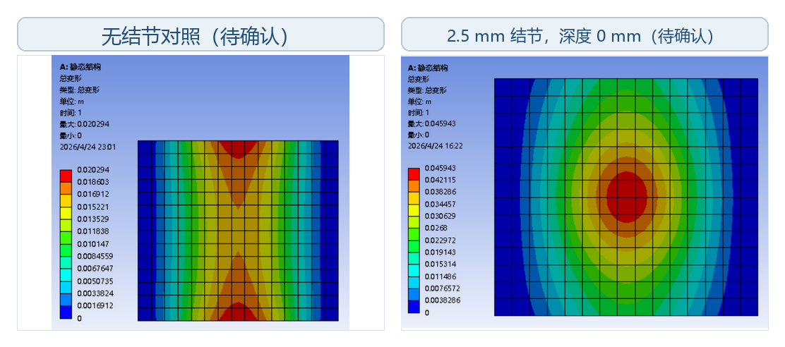
建议图注：有限元接触仿真显示，在相同加载与几何边界条件下，球形结节的引入会改变传感器接触面的总变形分布。色标表示总变形，单位和色标范围需以 Ansys 原始导出结果为准。
图里要讲：这一组图用来回答“触觉传感器能不能看见结节”。无结节时，响应主要受整体压缩和边界约束影响；加入硬质包埋体后，结节投影附近出现更集中的局部响应，说明表面接触场中存在与内部异质结构相关的空间模式。
论文里不要过度讲：如果暂时没有统一色标和数值统计，不要说“变形显著增大”或“定量可分离”。更稳妥的说法是“响应形态发生可见改变，为后续检测模型提供了物理依据”。
2. 图 2：结节尺寸对响应形态的影响
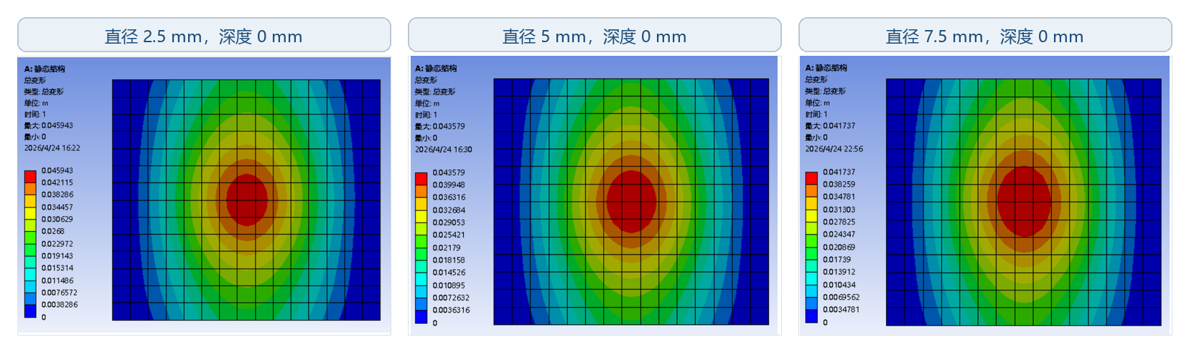
建议图注：在埋深保持一致时，不同直径结节产生的接触变形场呈现不同的空间范围和中心响应形态。该结果支持触觉图谱中包含结节尺寸相关信息，但尺寸单调性需要通过统一色标和定量特征进一步验证。
图里要讲：这一组图连接到论文的“尺寸估计”任务。模型不是凭空预测尺寸，而是利用接触响应的空间尺度、峰值区域形态、中心-边缘梯度等信息。当前截图可以说明形态随尺寸改变，但最好不要只靠肉眼判断大小趋势。

建议补一张小表：每个直径对应 peak deformation、high-response area、integrated deformation、center-to-border ratio。这样图 2 就能从“看起来不一样”变成“定量上有尺寸相关特征”。
3. 图 3：埋深对响应强度的影响
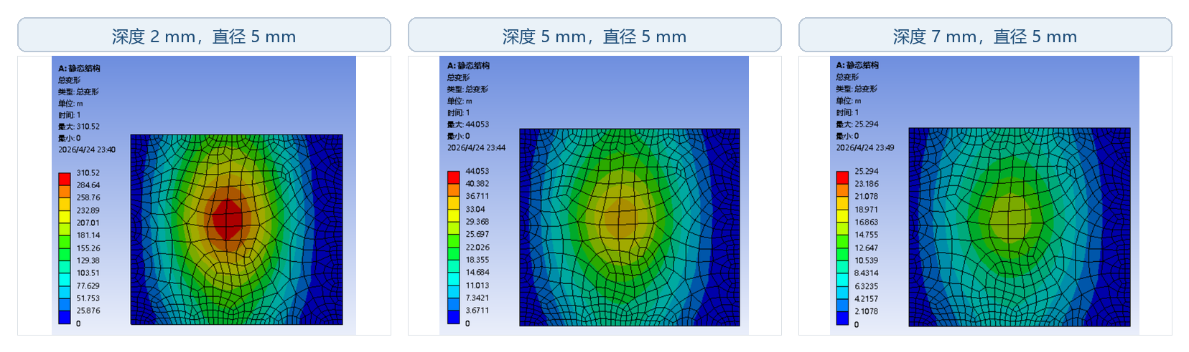
建议图注：当结节直径保持为 5 mm 时，随着埋深由 2 mm 增加至 7 mm，结节诱导的表面变形响应明显衰减，局部高响应区域也趋于减弱。该趋势解释了为什么深度反演比有无检测和尺寸估计更困难。
图里要讲：这组图是最有价值的机制证据。它能解释论文结果中“深度预测弱于检测和尺寸估计”的原因：深部结节传递到传感器表面的力学扰动更弱，信噪比更低，且更容易被整体加载和边界条件淹没。
可以直接放到讨论里的一句话：有限元结果提示，埋深增加会降低表面触觉响应的可辨识度，因此本文将深度估计定位为探索性任务，而将有无检测和尺寸估计作为主要可靠结论。

4. 方法描述修改稿
有限元接触仿真在 Ansys Static Structural 模块中完成。模型由传感器接触层、肺组织等效层和球形结节组成。传感器接触层采用 45 mm × 50 mm × 1 mm 的长方体几何，肺组织等效层横截面为 45 mm × 50 mm；球形结节直径设置为 2.5、5.0 和 7.5 mm，埋深设置为 2、5 和 7 mm。通过改变结节直径或埋深，在其他条件保持一致的情况下观察接触面总变形场的变化。
边界条件和加载方式建议写得更克制：当前文档写的是对结节施加 100 N 垂直载荷。若这是为了制造可视化趋势，应表述为“等效加载条件”或“机制验证载荷”，避免直接等同于真实术中按压力。若后续有真实按压力范围，应改为位移控制或生理范围内载荷，并补充敏感性分析。
输出指标建议从“总变形云图”扩展为“总变形云图 + 定量特征”。总变形可作为接触响应的代理量，但若要和柔性压力传感器读数对应，最好补充接触压力、法向反力或接触面节点反力分布。
5. 当前设置与需要确认项
项目 | 当前文档已有内容 | 论文前需要补充/确认
几何 | 传感器 45 mm × 50 mm × 1 mm；肺组织等效层 45 mm × 50 mm；球形结节。 | 确认埋深定义：是结节上表面到接触面的距离，还是球心到接触面的距离。
变量 | 直径 2.5、5.0、7.5 mm；深度 2、5、7 mm。 | 建议与真实实验的尺寸/深度梯度保持一致，方便仿真-实验对照。
材料 | 传感器塑胶；结节使用结构钢；肺组织弹性模量 3 kPa。 | 结构钢只适合作为“刚性包埋体”等效近似；若写论文需给来源或改为高模量等效材料。
边界/接触 | 固定相对面；接触条件已设置。 | 需要提供接触类型：绑定、无摩擦、摩擦或不分离，以及摩擦系数。
加载 | 当前描述为对结节施加 100 N 垂直力。 | 100 N 可能偏离真实触诊/传感器按压力；建议补充真实加载范围或做 10/30/50/100 N 敏感性分析。
网格 | 自定义网格。 | 需要网格尺寸、单元类型、局部加密区域和网格无关性检查。
输出 | 总变形云图。 | 需统一单位和色标，并导出 peak、area、integral、gradient 等指标。

6. 可以直接放进论文的结果段落
为解释柔性阵列触觉信号中结节相关模式的力学来源，我们建立了简化的肺结节接触有限元模型。仿真结果显示，在相同加载条件下，球形结节会改变接触面总变形场的空间分布，使结节投影区域附近形成局部响应差异；当结节尺寸改变时，响应场的空间形态随之变化，提示触觉图谱中包含尺寸相关信息；当结节埋深增加时，表面响应明显衰减，说明深度信息在传感器表面更弱，也解释了深度反演任务相较于有无检测和尺寸估计更具挑战性。因此，该仿真结果为本文采用柔性阵列传感器进行肺结节检测与尺寸估计提供了力学层面的合理性支持。

7. 还需要你提供或补充的材料
优先级 | 需要提供什么 | 为什么需要
必须 | 每张云图对应的原始 Ansys 导出数据 | 节点/单元坐标、总变形、接触压力或法向反力；最好 CSV。
必须 | 统一后的图像 | 同一组比较必须统一色标、单位、视角、网格显示方式和图像裁切。
必须 | 参数表 | 直径、埋深、组织厚度、传感器尺寸、载荷、接触类型、材料参数。
强烈建议 | 仿真-实验对照 | 用真实 12×8 传感器数据选同样尺寸/深度案例，展示趋势是否一致。
强烈建议 | 载荷/位移敏感性分析 | 至少 3 个加载水平，证明结论不是某一个 100 N 设定偶然造成的。
强烈建议 | 网格无关性 | 粗/中/细网格下 peak 或 integral deformation 的变化。
可选 | 材料参数来源 | 肺组织弹性模量、泊松比、传感器材料参数、结节等效模量的参考文献或测量来源。

我建议你下一步优先补这三样
1. 把 7 个工况的 Ansys 数值结果导成 CSV，而不只给截图。
2. 把三组图重新导出成统一色标和单位的高清图，去掉软件界面蓝底。
3. 告诉我 100 N 的来源；如果没有来源，我们把它改成“等效机制载荷”，同时补一个载荷敏感性小实验。

